中 国 公 路 建 设 行 业 协 会 标 准
T/CHCA xxx-202x

道路地下病害体处治技术规程
Underground disasters of pavement treatment technical specification
征求意见稿

202x-xx-xx发布 202x-xx-xx实施

中国公路建设行业协会标准

道路地下病害体处治技术规程
Underground disasters of pavement treatment technical specification
T/CHCA xxx-202x
主编单位：郑州安源工程技术有限公司

北京中城基建工程检测技术有限公司
批准部门：中国公路建设行业协会
实施日期：202x年xx月xx日

人民交通出版社股份有限公司
目 次

1 总则 1

2 术语和符号 2

2.0.1 术语 2

2.0.2 符号 2

3 基本规定 4

4 道路病害体分类 5

4.1 一般规定 5

4.2 病害体判别标准 5

5 材料 6

5.1 一般规定 6

5.2 膨胀型高聚物 6

5.3 渗透型高聚物 7

5.4 水 泥 8

5.5 碎 石 8

6 病害体处治 9

6.1 一般规定 9

6.2 基层开裂处治 9

6.3 脱空处治 12

6.4 空洞处治 13

6.5 疏松体处治 16

6.6 富水体处治 18

7 验收 22

7.1 一般规定 22

7.2 验收标准 22

7.2.1 基层开裂处治验收标准 23

7.2.2 脱空和空洞处治验收标准 23

7.2.3 疏松体和富水体处治验收标准 23

附录A 高聚物材料膨胀比测试方法 25

A.0.1 本方法适用于测试高聚物材料的膨胀比 25

A.0.2 试件规格与数量应符合下列规定 25

A.0.3 高聚物材料的膨胀比测试应按下列规定进行 25

附录B 高聚物材料水中发泡测试方法 26

B. 0.1检测高聚物材料聚合物水中发泡试验仪器应符合下列规定 26

B. 0. 2试验应按下列步骤进行 26

B.0.3高聚物材料水中反应收缩率应按下式计算 27

附录C 道路地下病害体处治雷达检测记录表 28

附录D 道路地下病害体处治检测记录表 39

附录E 道路地下病害体处治施工记录表 30

附录F 规范性引用文件 31

本规程用词用语说明 32

1 总则
1.0.1 为规范道路地下病害体的处治，统一技术要求、施工质量控制和验收标准，提高工程质量，制定本规程。
1.0.2 本规程适用于高速公路、市政道路基层开裂、脱空、空洞、疏松体和富水体等地下病害体的处治。
1.0.3 道路地下病害体的处治应考虑社会、环境与经济效益的协调统一，遵循以人为本、资源节约、环境友好的原则，满足道路的安全与使用功能需要。
1.0.4 道路地下病害体处治的检测、设计、施工及验收除应符合本规程外，尚应符合国家和行业现行有关标准的规定。

2 术语和符号

2.0.1 术语
对规程中所涉及的专业术语，从本规程的角度赋予其含义，同时给出相应的推荐性英文术语，方便理解。拟对以下术语进行解释说明：

1 道路地下病害体 Underground disasters of pavement
位于道路面层以下的病害，包括基层开裂、脱空、空洞、疏松体、富水体等。

2 非开挖处治 Trenchless treatment
在不破坏原路面结构前提下，采用以钻孔注浆为主的微创工艺处治道路地下病害体的方式。

3 膨胀型高聚物材料 Expansive polymer material
混合后发生化学反应、体积快速膨胀的一种双组分高聚物材料。

4 渗透型高聚物材料 Permeable polymer material
一种低黏度能渗入路基或基层孔隙并具备胶结特性的高聚物材料。

5 高聚物注浆技术 Expansive polymer grouting technology
采用注射高聚物的一种地下病害体处治方法。

7 非拌和高聚物胶结体处治技术 Treatment technique of unmixed polymer cement
针对较大空洞，采用高聚物与骨料相结合的一种地下病害体处治方法。

8 水泥注浆技术 Cement grouting technology
利用灌浆泵或浆液自重，通过钻孔、埋管或其他方法把水泥浆液或以水泥为主要成分的浆液注入岩体的裂隙、土体的孔隙、混凝土裂缝、接缝或空洞内的一种处治方法。

10 微孔 Small hole
对道路地下病害体处治时，成孔直径不大于25mm的材料输送孔，一般为16～25mm。

11 大孔 Big hole
道路地下病害体处治时，成孔直径大于25mm的材料输送孔，一般为25～100mm。

2.0.2 符号
FWD—落锤式弯沉仪；
GPR—探地雷达；
HDRM－高密度电测试方法；
CCTV－微型摄像系统；
$l_{0}$—实测代表弯沉值；
PSSI—路面结构强度指数。

3 基本规定
3.0.1 道路地下病害体无损检测应根据路面条件及结构形式、工程部位等选择适宜的检测方法。
3.0.2 检测点布设与检测实施应避免交通干扰和影响，保证检测数据可靠、人员安全。
3.0.3 检测应内容全面、数据详实，并应及时汇编、整理、备份并出具检测报告。
3.0.4 道路地下病害体处治材料应结合病害特征、技术特性合理选择，材料应满足环保要求的规定。
3.0.5 道路地下病害体处治应包括检测、设计、施工、质量控制及验收等内容。
3.0.6 道路地下病害体处治设计时应明确处治方法、选用材料、施工设备及施工参数，并评估施工对环境的影响。
3.0.7 对于重要工程或地质条件复杂的工程，应进行试验性施工，优化施工参数。
3.0.8 道路地下病害体处治前应编制施工组织设计，并按规定程序审批后执行。
3.0.9 道路地下病害体处治施工技术人员、检测及验证作业人员应经技术、安全培训合格后方可上岗。
3.0.10 道路地下病害体处治实施过程中和完成后，采取相应的检测手段对施工质量进行控制。
3.0.11 道路地下病害体处治过程中所产生的废料、废水、噪声等应符合国家有关环境保护法律法规的要求。
3.0.12 项目资料归档应按国家现行档案管理的相关标准执行。

4 道路病害体分类

4.1 一般规定

4.1.1 病害体类型应结合检测结果、服役状况等综合判定。

4.1.2 道路地下病害体主要分为基层开裂、脱空、空洞、疏松体和富水体等。

4.2 病害体判别标准
4.2.1 根据检测结果，结合路面条件、路面结构形式、工程部位、服役状况等进行判别。

4.2.2 基层开裂一般表现为横向或纵向裂缝。
4.2.3 脱空一般位于基层与面层之间或路基与基层之间，形状不规则。
4.2.4 空洞一般位于路基结构层内的不规则空腔，具有使路面结构开裂、塌陷失稳等风险。
4.2.5 疏松体一般位于路基或基层结构内，具有不均匀、松散、密实度低、强度低，导致路面结构逐步龟裂并丧失粘接能力。
4.2.6 富水体一般位于道路结构层内或层间界面处，有大量水体积存，排水效果差，可导致基层逐步丧失承载能力。

5 材料

5.1 一般规定

5.1.1 道路地下病害体处治材料应根据病害体类型、相应技术要求选择。
5.1.2 道路地下病害体处治材料宜选用高聚物材料，也可选用水泥、碎石等材料。
5.1.3 道路地下病害体处治材料的一般适用范围应符合表1的规定。
表1 道路地下病害体处治材料一般适用范围
材料 | 适用范围
膨胀型高聚物 | 基层开裂、脱空、空洞、富水体
渗透型高聚物 | 疏松体
水泥类 | 富水体、脱空、空洞
碎石 | 空洞
注：
1 膨胀型和渗透型高聚物，膨胀比、固化时间、固化后的强度可调。
2 膨胀型高聚物固化15min后的抗压强度不低于设计强度的90%。
3 渗透型高聚物黏度不高于50mpa·s，与土体固化后强度不低于5MPa。
4 生产配制的膨胀型高聚物材料、渗透注浆材料应在有效期内及时使用。
5 注入道路后能硬化，与路面面层和基层粘结良好。

5.2 膨胀型高聚物
5.2.1 膨胀型高聚物原材料为液态，不需要与环境外界水发生化学反应，固化后应为闭孔结构。
5.2.2 膨胀型高聚物材料A、B组分的技术要求应分别符合表2、表3的规定，A、B组分固化后形成的高聚物技术要求应符合表4的规定。
表2 双组分膨胀型高聚物材料A组分技术要求
检测项目 | 单位 | 技术要求 | 试验方法
外观 | — | 液体 | 目视
黏度（25℃） | Pa·s | ≤0.60 | GB/T 12009.3
密度（25℃） | g/cm³ | 1.22～1.25 | GB/T 4472
-NCO含量 | % | 30.20～32.00 | GB 12009.4
酸度（以HCI计） | % | ≤0.05 | GB 12009.5
水解氯含量 | % | ≤0.20 | GB 12009.2
表3 双组分膨胀型高聚物材料B组分技术要求
检测项目 | 单位 | 技术要求 | 试验方法
外观 | — | 油状液体 | 目视
黏度（25℃） | Pa·s | ≤1.00 | GB/T 22314
密度（25℃） | g/cm³ | 1.00～1.20 | GB/T 15223
表4 双组分膨胀型高聚物材料技术要求
检测项目 | 单位 | 技术要求 | 试验方法
反应开始时间（25℃） | S | 10±5 | JT/T 280
反应结束时间（25℃） | S | 50±20 | JT/T 280
自由泡密度 | kg/m³ | 50±5 | GB/T 6343
重金属 | — | 符合标准卫生要求 | GB/T 17219
环保性 | — | 不对水质造成污染 | —
膨胀比 | — | 1～25 | 附录A
尺寸稳定性（-30℃） | % | ≤0.50 | GB/T 8811
抗拉强度* | MPa | ≥0.40 | GB/T 1039  GB/T 1040
抗压强度* | MPa | ≥0.60 | GB/T 1039  GB/T 8813
抗剪强度* | MPa | ≥0.50 | GB/T 10007
弯曲强度* | MPa | ≥0.20 | GB/T 1039  GB 8812
起渗压力* | MPa | ≥0.20 | 附录B
耐化学腐蚀 | — | 良好 | GB/T 11547
水中发泡收缩率 | % | ≤3.00 | 附录C
泡沫外表皮 | — | 表皮无粉化现象 | 目测
注：上表中*表示密度为0.10g/cm³时指标，其他为自由泡密度时指标。

5.3 渗透型高聚物
5.3.1 渗透型高聚物原材料为液态，能和基层、路基材料胶结，可提升其服役性能。
5.3.2 渗透型高聚物材料的A、B组分的技术要求应分别符合表5、表6的规定，A、B组分合成后形成的聚合物技术要求应符合表7的规定。
表5 渗透型高聚物材料A组分技术要求
检测项目 | 单位 | 技术要求 | 试验方法
外观 | — | 液体 | 目视
黏度（25℃） | mPa·s | ≤50 | JC/T2041-2020
密度（25℃） | g/cm³ | 1.00～1.20 | JC/T2041-2020
表6 渗透型高聚物材料B组分技术要求
检测项目 | 单位 | 技术要求 | 试验方法
外观 | — | 油状液体 | 目视
黏度（25℃） | mPa·s | ≤200.00 | JC/T2041-2020
密度（25℃） | g/cm³ | 1.00～1.20 | JC/T2041-2020
-NCO | % | 14.00±1.00
表7 渗透型高聚物材料技术要求
检测项目 | 单位 | 技术要求 | 试验方法
黏度 | mPas | ≤50.00 | JC/T2041-2020
环保性 | — | 不对水质及周边土体造成污染 | —
抗压强度 | MPa | ≥5 | GB/T 1041
固化时间 | h | ≥1 | JC/T 2041-2010
与标准砂固结强度 | MPa | ≥5
与粉土固结后无侧限抗压强度（25℃） | MPa | ≥1 | —

5.4 水 泥
5.4.1 水泥注浆处治宜以普通硅酸盐水泥为主，必要时掺和粉煤灰、水玻璃及适量外加剂，水泥材料应符合现行国家标准《通用硅酸盐水泥》GB 175 的相关规定。

5.5 碎 石
5.5.1 空洞病害处治宜选用级配碎石，级配碎石由粗集料和细集料混合而成。
5.5.2 粗集料和细集料试验方法按现行行业标准《公路工程集料试验规程》JTG E42的规定执行。

5.5.3 空洞处治用级配碎石的级配应符合表8的规定：
表 7 空洞处治用级配碎石的级配范围
筛孔尺寸  （mm） | 通过下列方孔筛的质量百分率（%）
筛孔尺寸  （mm） | 31.500 | 26.500 | 19.000 | 9.500 | 4.750 | 2.360 | 0.600 | 0.075
级配范围 | 100 | 80～100 | 60～95 | 18～68 | 0～3 | 0～3 | 0～3 | 0～3

6 病害体处治

6.1 一般规定
6.1.1本条规定了地下病害体的处治可采用非开挖处治及掘路修复，本规程推荐使用非开挖处治，若采用掘路修复时应参照《城镇道路养护技术规范》（CJJ36）进行。

6.1.2 施工前应对照施工图对病害进行复测，确定病害体的位置、深度、宽度、规模等，病害复测应符合下列规定：
1 应利用探地雷达仪沿车道连续检测，根据检测结果确定病害体的结构层位、病害面积等。
2 应利用落锤式弯沉仪检测路面弯沉，根据弯沉检测结果评价拟处治路段的病害状况等。
3 应根据落锤式弯沉仪、探地雷达等综合检测结果，复核病害体现状与设计文件提供的结果是否一致，决定是否优化处治方案。

6.1.3 应根据复核结果，确定病害体处治方案。
6.1.4 病害体处治应进行专项设计，并由具备资质的单位进行施工。

6.1.5 道路地下病害体施工应符合下列规定：
1 施工前应对施工设备全面检查，调试到最佳工作状态，满足施工要求。
2.施工前对注浆材料的生产批次、保质期等进行检查，以满足施工要求。
3 应做好安全工作，安全保护应符合现行行业标准《公路工程施工安全技术规范》（JTG F90）、《城市道路养护枝术规范》（J 528）的有关规定。
4 施工前应选择有代表性部位进行生产性试验，试验点不少于3个，确定最佳施工机械参数、施工工艺、施工速度、材料用量等。
5 施工过程中应加强对施工质量的检查工作，并应按规定的频率对检查项目进行抽检。
6 施工过程中应按照附录E做好施工记录，作为计量和竣工验收资料。

7 施工时应注意环境保护，做到文明施工。

6.2 基层开裂处治

6.2.1 基层开裂病害体应采用膨胀型高聚物微孔注浆处治方法；

6.2.2 膨胀型高聚物材料的膨胀比应根据病害层位、深度、病害空隙（腔）体积等试验确定。

6.2.3 微孔布置应符合下列规定：
1 微孔的位置、深度、斜度应由裂缝上、下方向的走向决定，孔底应达到基层开裂底部，或穿过次生病害部位。

2 孔位可骑缝布设，也可在裂缝的一侧或两侧布设。
3 裂缝宽度不超过5mm时，可骑缝布设，孔间距不宜超过0.5m；当裂缝宽度大于5mm时，可在裂缝两侧梅花布孔，单侧孔间距宜为0.5m～1.0m，孔与缝的间距宜为0.25m～0.3 m；当开裂附近发生次生病害时，应在开裂两侧次生病害范围内增加孔；裂缝孔布设如下图1。
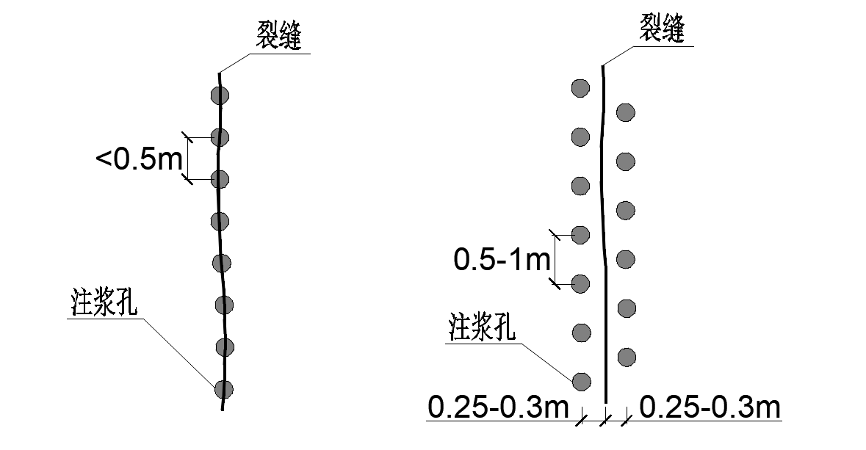
≤5mm微孔 >5mm微孔
图1基层开裂布设示意图
6.2.4 注浆设备宜选用集成式高聚物注浆设备，设备技术参数符合表8的规定。
表8 高聚物注浆集成系统技术参数
项目 | 技术参数
车辆最大功率 | 115KW
车厢尺寸 | 5200×2350×2150mm
空气压缩机额定压力 | 0.7KPa
空气压缩机的流量 | 0.25m³/min
空气压缩机电机功率 | 5HP
空气压缩机尺寸 | 77×38×70mm
生产能力工作压力配比仪功率 | 50 KW
发电机功率 | 60
生产能力 | 20kg/min
系统最高压力 | 7MPa
工作压力 | 0.5-7MPa
最大输送距离 | 水平200 m，垂直120 m
配比仪功率 | 15.3KW
6.2.5 施工参数应根据裂缝的宽度、深度、处治材料和施工设备等综合确定，施工参数选择应符合下列规定：
1 双组分膨胀型高聚物材料质量配比为1:1；
2 采用高聚物材料施工时设备输出压力宜为5MPa～7MPa；
3 材料输出量宜为4kg/min～6kg/min。

6.2.6 施工工艺应符合下列规定：

1 在路面上标注出微孔位置。
2 根据设计孔径选择合适直径的钻头，钻孔深度不得小于设计深度。
3 把注射帽置入注浆导管内，注浆导管宜选用PVC材质。
4 采用注浆设备实施注浆。
5 注浆完成后应使用专用工具把注浆帽去除。

6 采用与路面色彩相近的道路密封胶封堵注浆孔。
7施工区域表面清理，将清除的垃圾运出施工现场。

6.2.7 施工过程中的质量检测应符合下列规定：
1 应按批检测原材料的质量，原材料的质量检验项目和频率应符合表9的规定。
表9 原材料质量检验的项目与频率
原材料 |  | 检查项目 | 检查频率 | 要求值
膨胀型高聚物 | A组分 | 黏度（25℃） | 每批料1次或更换生产厂家时 | 满足本规程  规定
膨胀型高聚物 | B组分 | 黏度（25℃） | 每批料1次或更换生产厂家时 | 满足本规程  规定
膨胀型高聚物 | A.B组分  聚合物 | 膨胀比 | 每批料1次或更换生产厂家时 | 满足本规程  规定
膨胀型高聚物 | A.B组分  聚合物 | 反应时间（25℃） | 每批料1次或更换生产厂家时 | 满足本规程  规定
2 施工过程中应对施工质量进行评定，质量检查、检测的内容、频率、允许偏差应符合表10的规定。
表10 施工过程中工程质量的控制标准
项 目 | 单位 | 要 求 | 检验频率 | 检验方法
孔位误差 | mm | ≤5 | 20% | 钢尺测量
孔竖直度 | mm | ≤5 | 20% | 钢尺测量
钻孔深度 | m | ≥设计深度 | 20% | 钢尺测量
弯沉 | 0.01 mm | 满足设计要求 | 总数量的10%，每处病害一个点 | FWD

3 施工中质量控制要点应符合下列规定：
1）注浆帽应与注浆导管紧密结合，不能松动；
2）注浆过程中应严格控制注浆时间和材料用量，防止路面隆起变形。
3）注浆完成后利用落锤式弯沉仪或探地雷达进行注浆效果评价。若注浆效果达到规定设计的要求，则结束注浆；若注浆效果没有达到设计规定的要求，则进行返工处理。直到达到要求为止。

6.3 脱空处治

6.3.1 脱空病害宜采用膨胀型高聚物微孔注浆处治方法。

6.3.2 采用膨胀型高聚物材料注浆处治脱空病害时，双组分材料的注浆量应根据病害的空腔体积和高聚物材料的膨胀比决定，注浆量可按本规程公式（6-1）计算。
$T_{t}=\frac{V_{t}}{α}$ （6-1）
式中：$T_{t}$—脱空注浆量（m³）；
$V_{t}$—脱空病害的空腔体积（m³）；
$α$—高聚物材料的膨胀比。

6.3.3 微孔布设参数应符合下列规定：
1 脱空区内的孔间距宜为1m～1.5m，且距离脱空区域水平边界处不宜超过0.5 m。
2 至少应同时布设两个孔，其中一个作为注射孔，其他可作为观察孔或溢浆孔。
3 孔的深度由脱空病害的位置决定，孔的最下部应到达脱空病害的底部，如下图2。
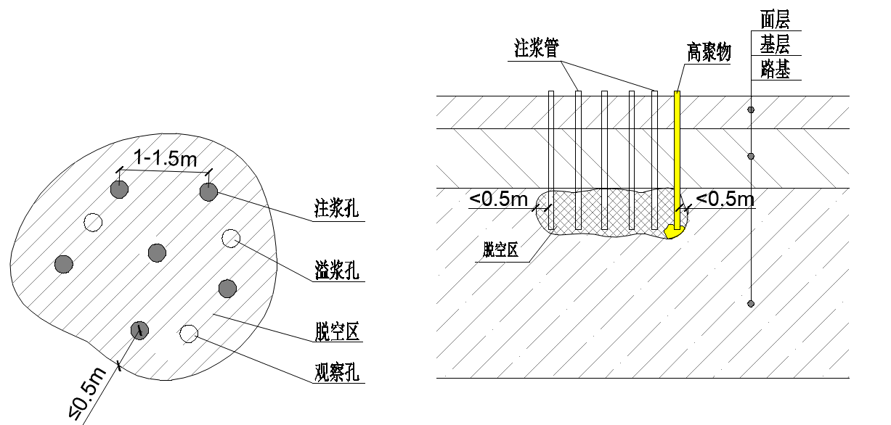
图2 脱空布孔图和剖面图

6.3.4 注浆设备应符合本规程6.2.4集成式高聚物注浆设备的规定。

6.3.5 施工参数应根据脱空产生的结构层位、脱空面积、脱空形状、脱空体积和施工设备等综合确定，材料的质量配比、输出量及注浆压力符合本规程6.2.5的规定。

6.3.6 高聚物材料注浆方案处治脱空病害施工工艺应符合本规程6.2.6的规定。
6.3.7 脱空处治施工过程中的质量控制要求应符合6.2.7的规定。

6.4 空洞处治

6.4.1 空洞病害体处治宜采用膨胀型高聚物微孔注浆或非拌和高聚物胶结体处治方法。
1 当空洞病害的脱空体积不大于0.05m³时，宜采用膨胀型高聚物微孔处治。

2 当空洞病害的脱空体积大于0.05m³时，宜采用非拌和高聚物胶结体大孔处治。

6.4.2 空洞处治原材料配制应符合下列规定：
1 高聚物材料膨胀比应根据空洞体积、空洞形状及级配碎石空隙率经试验确定。
2 级配碎石空隙率宜为15%～20%，碎石粒径以10mm～30mm 为宜。
3 采用膨胀型高聚物材料注浆方案处治空洞病害时，处治材料宜选择膨胀比大于4的膨胀型高聚物材料。
4 采用非拌和高聚物胶结技术处治空洞病害时，膨胀型高聚物材料的膨胀比宜为4～7，石料的空隙率宜为15%～20%。

5 注浆量应根据病害的空隙或空腔体积和膨胀比决定，注浆量可分别按下列公式计算：

$T_{\sum{i}}=\frac{V_{t}l}{α}$ （6-2）
$=\frac{T_{\sum{i}}}{i}$ （6-3）
式中：$T_{\sum{i}}$—总注浆量（m3）；
$V_{t}$—病害的空隙或空腔体积（m³）；
$α$—高聚物材料的膨胀比；
$T_{i}$—单个微孔的注浆量（m³）；
$l$—级配碎石空隙率；
$i$—微孔数量。

6.4.3 微孔布设应符合下列规定：

1 根据工程现场的病害情况确定单孔浆液的有效半径（R₁），
2 布孔方式宜采用三角形或矩形，三角形布孔一般用于形态不规整的病害区，矩形布孔一般用于形态规整的病害区，如下图3。
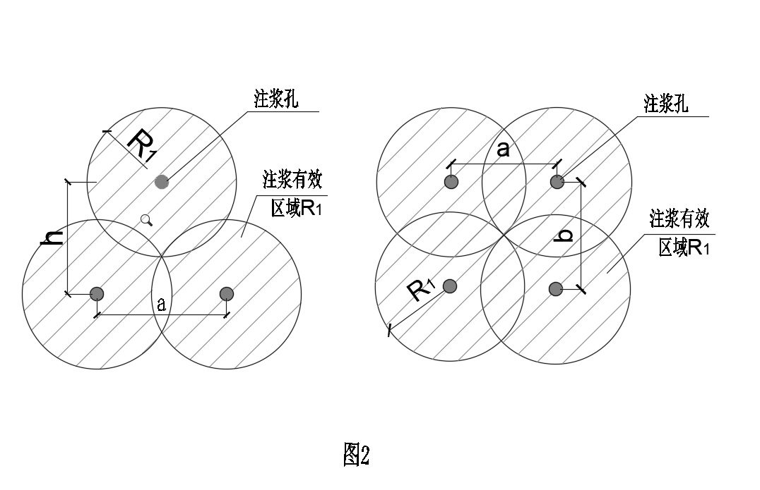
图3 空洞微孔三角形和矩形布孔示意图
3三角形布孔形式下注浆孔间距参数：相邻注浆孔的横向距离为$a=\sqrt{3}R_{1}$，纵向距离为$h=\frac{\sqrt{3}}{2}a=1\text{.}5R_{1}$；
4矩形布孔形式下注浆孔间距参数：相邻注浆孔的横向距离为$a=\sqrt{2}R_{1}$，纵向距离为$b=\sqrt{2}R_{1}$。
6.4.4 采用非拌和高聚物胶结技术时，处治孔应采用大孔，且应符合下列规定：
1 大孔的位置由空洞病害体的平面形态决定，其深度应到达空洞病害体的底部。
2 大孔的数量应由脱空腔体的形状决定，当脱空腔体的形状相对规则级配碎石易于流动时，宜设计为一个大孔；当脱空腔体的形状不规则级配碎石不易流动时，应增加大孔的数量。
3 大孔作为投料孔时应满足：空洞周边间距宜不大于50cm，空洞区域孔间距宜为100cm，平面间距为100～120cm。采用冲击钻进行钻孔，钻孔深度至空洞位置。
4 根据浆液上下胶结的高度，设置深浅相间不同高度的注浆管，最深的注浆管出浆口距空洞底面宜为30～50cm，最短的注浆管出浆口距空洞顶面宜为20cm，各层段注浆管出浆口垂直距离不应大于80cm，如下图4和图5。
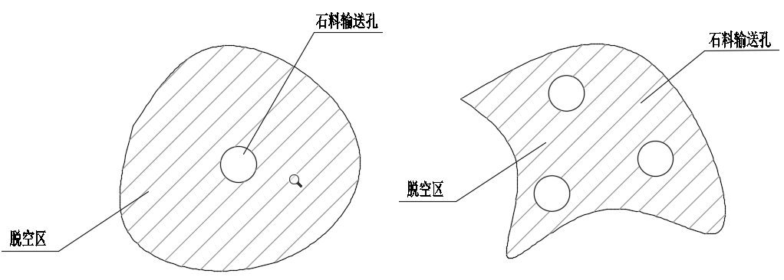
图4 空洞大孔布设示意图
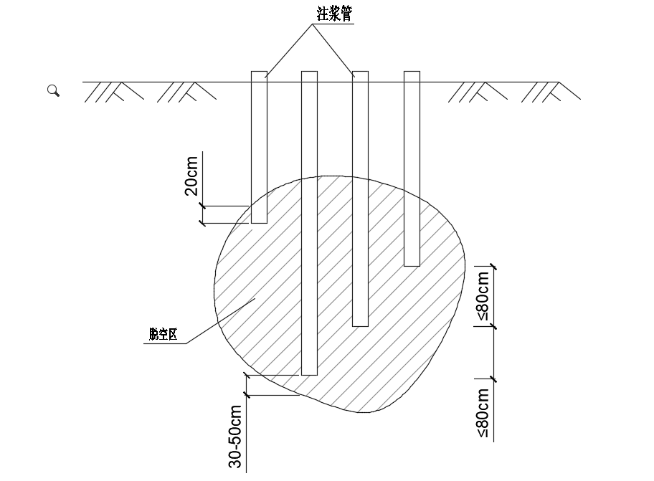
图5 空洞大孔分层布设剖面图

6.4.5 注浆设备应符合本规程6.2.4集成式高聚物注浆设备的规定。
6.4.6 施工参数应根据空洞产生的结构层位、空洞面积、空洞形状、空洞体积和施工设备等综合确定，高聚物材料的质量配比、输出量及注浆压力符合本规程6.2.5的规定。

6.4.7 膨胀型高聚物微孔处治施工工艺应符合本规程6.2.6的规定。

6.4.8 非拌和高聚物胶结处治技术施工工艺应符合下列规定：

1 在路面上标注出大孔的位置。
2 根据设计孔径选择合适直径的钻头，钻孔深度不得小于设计深度。

3 把注射帽置入注浆导管内，注浆导管宜选用PVC材质。
4 宜选用集成式高聚物注浆设备和专用石料灌浆机实施注浆，注浆顺序先采用专用灌料机械通过石料输送管向空洞病害处灌入碎石，然后采用集成式高聚物注浆设备分层注浆进行空隙填充。
5 采用与路面色彩相近的道路密封胶封堵注浆孔。
6 施工区域表面清理，将清除的垃圾运出施工现场。

6.4.9 空洞处治施工过程中的质量检测应符合下列规定：
1 施工过程中应对施工质量进行评定，质量检查、检测的内容、频率、允许偏差应符合表11的规定。
表11 施工过程中工程质量的控制标准
项 目 | 单位 | 要 求 | 检验频率 | 检验方法
孔位误差 | mm | ≤5 | 20% | 钢尺测量
孔竖直度 | mm | ≤5 | 20% | 钢尺测量
钻孔深度 | m | ≥设计深度 | 20% | 钢尺测量
弯沉 | 0.01 mm | 满足设计要求 | 总数量的10%，每处病害一个点 | FWD

2 施工中质量控制要点应符合下列规定：
1） 应根据空洞体积、填充效果及时调整高聚物材料的膨胀比，达到最佳处治效果；
2） 应根据填充效果及时调整级配碎石的空隙率；
3） 注浆顺序自下而上，由周边向中心，最后颗粒类材料顶面与路面空隙处采用微孔注浆；
4) 施工中应采用微型摄像头对碎石骨料的灌入填充情况进行观测；
5） 注浆完成后利用落锤式弯沉仪或探地雷达进行注浆效果评价，若注浆效果达到规定设计的要求，则结束注浆；若注浆效果没有达到设计规定的要求，则进行返工处理。直到达到要求为止；

6.5 疏松体处治
6.5.1 疏松病害体处治宜采用渗透型高聚物微孔注浆处治方法。
6.5.2 渗透型高聚物材料的配比应根据病害地层、疏松程度等经试验确定， 注浆量应由病害的孔隙决定，注浆量可按下列公式计算。
$T_{\sum{i}}=Vα$ （6-4）
式中：$T_{\sum{i}}$—疏松注浆量（m³）；
V—病害的空隙或空腔体积（m³）；
—系数，根据疏松程度，取值在0.5～1.5之间。

6.5.3 孔的布设参数应符合下列规定：
1 孔的深度应由疏松的层位决定，孔深度应达到病害底部。
2 微孔应在疏松位置呈梅花形布置，孔间距宜为0.5m～1.25m。宜使用花管注浆，花管的开孔间距不宜超过0.3m，孔布设如下图6。
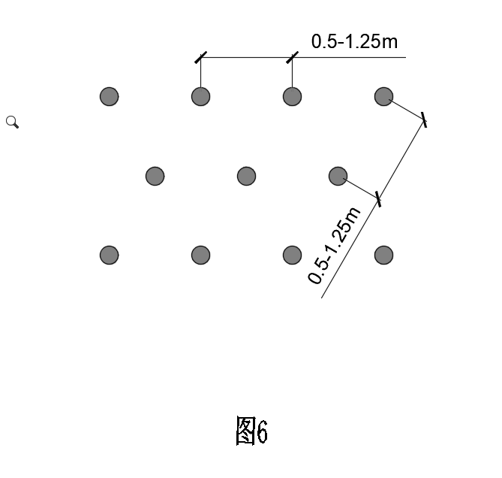
图6 布孔示意图
6.5.4 注浆装备宜采用渗透注浆设备。
6.5.5 施工参数应根据病害地层、疏松程度和施工设备等综合确定。

6.5.6 渗透型高聚物注浆施工工艺应符合下列规定：

1 在路面上标注出孔的位置。
2 根据设计孔径选择合适直径的钻头，用冲击钻在路面上确定的注浆孔布设位置钻孔，钻孔深度不得小于设计深度。
3 钻孔后使用高压空气枪对注浆孔进行清孔。
4 把花管置入注浆导管内，注浆导管宜选用PVC材质。
5 采用渗透注浆设备实施注浆。
6 采用与路面色彩相近的道路密封胶封堵注浆孔。
7 施工区域表面清理，将清除的垃圾运出施工现场。

6.5.7 施工过程中的质量检测应符合下列规定：
1 应按批检测原材料的质量，原材料的质量检验项目和频率应符合表12的规定。
表12 原材料质量检验的项目与频率
原材料 |  | 检查项目 | 检查频率 | 要求值
渗透型高聚物 | A组分 | 黏度（25℃） | 每批料1次或更换生产厂家时 | 满足本规程  规定
渗透型高聚物 | B组分 | 黏度（25℃） | 每批料1次或更换生产厂家时 | 满足本规程  规定
渗透型高聚物 | AB组分聚合物 | 反应时间（25℃） | 每批料1次或更换生产厂家时 | 满足本规程  规定
2 施工过程中应对施工质量进行评定，质量检查、检测的内容、频率、允许偏差应符合表13的规定。
表13 施工过程中工程质量的控制标准
项 目 | 单位 | 要 求 | 检验频率 | 检验方法
孔位误差 | mm | ≤5 | 20% | 钢尺测量
孔径 | mm | ±2设计孔径 | 20% | 钢尺测量
钻孔竖直度 | mm | ≤5 | 20% | 钢尺测量
钻孔深度 | m | ≥设计深度 | 20% | 钢尺测量
弯沉 | 0.01 mm | 满足设计要求 | 总数量的10%，每处病害一个点 | FWD

3 施工中质量控制要点应符合下列规定：
1）注浆枪应与与花管紧密结合，不能松动；
2）按照设计或现场调整配比仪确定渗透型高聚物材料的输送比例；
3）灌浆过程中应时刻监测注浆压力，要求注浆压力不超过0.5Mpa；
4）注浆过程中应严格控制注浆时间和材料用量，浆液注满判断标准，相邻注浆孔有浆液溢出或达到最高设计注浆压力，浆液无法注入；
5）注浆完成2h后，使用专用工具拔除花管，等待4h，利用落锤式弯沉仪或探地雷达或钻孔取芯进行注浆后效果评价。若注浆效果达到规定设计的要求，则结束注浆；若注浆效果没有达到设计规定的要求，则进行返工处理，直到达到要求为止。

6.6 富水体处治

6.6.1 富水体宜采用膨胀型高聚物微孔注浆或水泥水玻璃双液注浆方法。

6.6.2 材料宜选择膨胀型高聚物和水泥。

1 采用膨胀型高聚物材料注浆方案处治富水体病害时，双组分高聚物材料的注浆量应根据富水体的体积和高聚物材料的膨胀比决定，注浆量可按本规程公式（6-5）计算。

$T_{t}=\frac{V_{t}}{a}$ （6-5）
式中：$T_{t}$—富水体注浆量（m³）；
$V_{t}$—富水体病害的体积（m³）；
$α$—高聚物材料的膨胀比（5～10）。
2 采用水泥水玻璃双液注浆时，应符合《建筑工程水泥—水玻璃双液注浆技术规程JGJ/T211-2010》的规定。

6.6.3 膨胀型高聚物布设参数应符合下列规定：

1 微孔布设范围应超过富水体区域0.5～1m。
2 富水区内的孔间距宜为1m～1.5m，呈梅花形。
3 注射孔的深度由富水体病害的位置决定，注射孔的最下部应达到富水体病害的底部。若病害位于基层，则注射孔深度不宜打穿基层结构。

4 每段富水体区域中间位置应最少设置一个排水孔。

6.6.4 水泥注浆孔的设计应符合下列规定：
1 帷幕注浆孔的布设：在其边界按照单孔浆液扩散的最佳有效半径（R₁）的孔距布设注浆孔；
2 梅花形注浆的布设：相邻注浆孔的横向距离为$a=\sqrt{3}R_{1}$，纵向距离为$h=\frac{\sqrt{3}}{2}a=1\text{.}5R_{1}$，如下图7。
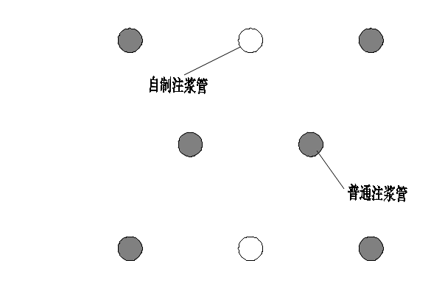
图7帷幕和梅花形布置示意图
6.6.5 注浆设备根据注浆方式宜采用集成式高聚物注浆设备或挤压式泥浆泵，成套注浆装备配置应满足注浆要求。

6.6.6 施工参数应根据富水体产生的结构层位、面积、体积和施工设备等确定，采用高聚物材料注浆方案富水体时材料的质量配比、输出量及注浆压力符合本规程6.2.5的规定。

6.6.7 膨胀型高聚物施工工艺应符合下列规定。

1 在路面上标注出孔的位置。
2 根据设计孔径选择合适直径的钻头，钻孔深度不得小于设计深度。

3 钻孔后使用高压空气枪对注浆孔进行清孔。
4 将注浆导管插入注浆孔中，注浆导管宜选用PVC材质。
5 采用集成式高聚物注浆设备实施注浆，注浆顺序从外层向内层，形成封闭区域。
6 采用有压气体将路面结构中的水挤出。
7 排水完成后实施注浆，重复排水和注浆流程，直至注浆完成。
8 采用与路面色彩相近的道路密封胶封堵注浆孔。
9 施工区域表面清理，将清除的垃圾运出施工现场。

6.6.7 水泥施工工艺应符合下列规定：
1 注浆孔的布设分为帷幕注浆孔的布设和梅花形注浆孔的布设。
2 按设计要求造孔，钻孔必须按序进行；钻孔孔深不应小于设计深度，也不宜大于设计深度的1%。
3 在梅花型的中心位置处布设普通PVC注浆管，以便于水能迅速排出到地表。
4 采用挤压式泥浆泵实施注浆。
5 注浆量符合设计规定，注浆过程中调整相应注浆管的阀门流量，然后通过注浆管运输到病害处。
6 注浆结束后，应及时封孔，先采用道路密封胶进行全孔压力封孔，然后采用与原有路面一致的浆液进行面层涂抹，封孔后孔口尽可能保持与原路面外观、形状一致。

6.6.8 富水体处治施工过程中的质量检测应符合下列规定：
1 富水体处治施工过程中高聚物材料的质量检验项目和频率应符合本规程表9的规定。
2 水泥应按批检测原材料的质量，原材料的质量检验项目和频率应符合表14的规定。
表14 原材料质量检验的项目与频率
原材料 | 检查项目 | 检查频率 | 要求值
水泥基类 | 强度 | 每批料1次或更换生产厂家时 | GB/T17671-1999

3 施工过程中应对施工质量进行评定，质量检查、检测的内容、频率、允许偏差应符合表15和表16的规定。
表15 膨胀型高聚物施工过程中工程质量的控制标准
项 目 | 单位 | 要 求 | 检验频率 | 检验方法
孔位误差 | mm | ≤5 | 20% | 钢尺测量
孔竖直度 | mm | ≤5 | 20% | 钢尺测量
钻孔深度 | m | ≥设计深度 | 20% | 钢尺测量
空隙中高聚物填充率 | % | ≥96 | 全检 | GPR或地震仪
弯沉 | 0.01 mm | 满足设计要求 | 总数量的10%，每处病害一个点 | FWD

4 膨胀型高聚物施工中质量控制要点应符合下列规定：
1） 应根据富水体积、填充和挤水效果及时调整高聚物材料的膨胀比，达到最佳处治效果；
2） 应严格控制注射时间和材料用量；
3） 应对路面结构进行排水后再实施注浆；
4） 富水体位于半刚性基层，则注浆孔不应打穿半刚性基层；
5） 应及时利用落锤式弯沉仪和探地雷达进行注浆后检测，检测排水及注浆维修效果。若注浆效果达到规定设计的要求，则结束注浆；若注浆效果没有达到设计规定的要求，则进行返工处理，直到达到要求为止。
表16 水泥施工过程中工程质量的控制标准
项 目 | 单位 | 要 求 | 检验频率 | 检验方法
孔位误差 | mm | ≤5 | 20% | 钢尺测量
孔竖直度 | mm | ≤5 | 20% | 钢尺测量
钻孔深度 | m | ≥设计深度 | 20% | 钢尺测量
高密度电法 | Ω | 满足设计要求 | 20% | 电极

5 水泥注浆施工中质量控制要点应符合下列规定：
- 应及时调整注浆压力，防止路面隆起变形；
2） 应严格控制注射时间和材料用量；
3） 水泥注浆孔处的注浆压力设置为1MPa，压力表示数达到设计值且浆液无法继续注入时，停止注浆。
4） 利用高密度直流电法进行注浆效果进行复测。若注浆效果达到规定设计的要求，则结束注浆；若注浆效果没有达到设计规定的要求，则进行返工处理，直到达到要求为止。
5） 必要时钻芯取样，或者标准贯入测定。

7 验收

7.1 一般规定

7.1.1 交工验收依据
1批准的工程初步设计、施工图设计及变更设计文件；
2批准的招标文件及合同文本；
3行政主管部门的有关批复、批示文件；
4公路工程技术标准、标准、规程及国家有关部门的相关规定。

7.1.2 交工验收具备条件
1合同约定的各项内容已全部完成。
2施工单位按《公路工程质量检验评定标准》及相关规定对工程质量自检合格。

3监理单位对工程质量评定合格。

4 按公路工程档案管理的有关要求，完成竣工资料的收集、整理及归档工作。

5施工单位、监理单位完成本合同段的工作总结报告。

7.1.3 交工验收程序
1施工单位提出交工验收申请。
2监理单位审查并签署意见上报建设单位。
3建设单位进行核查，必要时可委托有相应资质的检测机构进行重点抽查检测，经核查满足交工验收条件及时组织交工验收。

7.1.4 交工验收内容
1检查合同执行情况。
2检查施工自检报告、施工总结报告及施工资料。
3检查工程实体，审查有关资料，包括主要材料的抽（检）测报告。
4核查工程质量是否符合7.2质量验收标准的规定，工程完工数量是否与设计文件相符。
5对合同是否全面执行、工程质量是否合格作出结论。

7.1.5 验收参与单位
参与验收的单位包括建设单位、设计单位、监理单位、施工单位四方。

7.2 验收标准
道路地下病害体处治施工质量验收应符合《城镇道路工程施工与质量验收规范》CJJ 1、《道路深层病害非开挖处治技术规程》CJJ/T 260-2016和《公路工程竣（交）工验收办法》的规定。

7.2.1 基层开裂处治验收标准
基层开裂处治检验标准应符合表17的规定。
表17 基层开裂处治质量检验标准
项目 |  | 单位 | 要求 | 检验频率 | 检验方法
外观 |  |  | 表面平整 、 处治材料分布均，行车速度60km/h以上看不到处理痕迹。 | 全检 | 目测
平整度 |  | mm | ≤1 | 总数量的10%  每处病害三个点 | 塞尺
弯沉 |  | 0.01mm | 满足要求 | 总数量的10%  每处病害连续检测 | FWD
取芯 | 观察 | / | 处治材料分布均匀、密实和无缝隙 | 总数量的0.5%  每处病害连续检测 | 目测

7.2.2 脱空和空洞处治验收标准
脱空和空洞处治质量检验标准应符合表18的规定。
表18 脱空和空洞处治质量检验标准
项目 |  | 单位 | 要求 | 检验频率 | 检验方法
外观 |  |  | 表面平整 、 处治材料分布均匀行车速度60km/h以上看不到处理痕迹 | 全检 | 目测
平整度 |  | mm | ≤1 | 总数量的10%  每处病害三个点 | 塞尺
高聚物充填率 |  | % | ≥96 | 全检 | GPR
弯沉 |  | 0.01mm | 满足要求 | 总数量的10%  每处病害连续检测 | FWD
取芯 | 观察 |  | 处治材料分布均匀 、 密实和无缝隙 | 总数量的0.5%  每处病害连续检测 | 目测

7.2.3 疏松体和富水体处治验收标准
疏松和富水处治质量检验标准应符合表19和表20的规定。
表19 疏松体处治质量检验标准
项目 |  | 单位 | 要求 | 检验频率 | 检验方法
外观 |  |  | 表面平整 、 处治材料分布均匀行车速度60km/h以上看不到处理痕迹 | 全检 | 目测
平整度 |  | mm | ≤1 | 总数量的10%  每处病害三个点 | 塞尺
取芯 | 观察 |  | 处治材料分布均匀 、 密实和无缝隙 | 总数量的0.5%  每处病害连续检测 | 目测
取芯 | 无侧限抗压强度 | MPa | ≥5 | 总数量的0.5%  每处病害连续检测 | JTG D50
表20 富水体处治质量检验标准
项目 |  | 单位 | 要求 | 检验频率 | 检验方法
外观 |  |  | 表面平整 、 处治材料分布均匀行车速度60km/h以上看不到处理痕迹 | 全检 | 目测
平整度 |  | mm | ≤1 | 总数量的10%  每处病害三个点 | 塞尺
高聚物充填效果 |  | / | 满足设计要求 | 全检 | GPR
取芯 | 观察 |  | 处治材料分布均匀 、 密实和无缝隙 | 总数量的0.5%  每处病害连续检测 | 目测

附录A 高聚物材料膨胀比测试方法

A.0.1 本方法适用于测试高聚物材料的膨胀比。

A.0.2 试件规格与数量应符合下列规定：
1 试件采用边长（100±1）mm的正方体或直径（50±1）mm、高度（100±1）mm的圆柱体。

2 每一样品测试5个试件。

A.0.3 高聚物材料的膨胀比测试应按下列规定进行：
1 按照《泡沫塑料及橡胶表观密度的测定》（GB/T 6343-2009）的规定测定高聚物材料的表观芯密度。

2 按公式（A.0.3）计算高聚物材料的膨胀比。
$n=\frac{ρ_{0}}{ρ}$ （A.0.3-1）
式中： n —膨胀比；
ρ₀—材料各液体组分平均密度，单位为：g/cm³；
ρ—聚合物表观芯密度，单位为：g/cm³。
3 每组试件中剔除最大、最小两个值，取剩余三个试件的算术平均值为膨胀比的试验结果。
4 三个试件的计算结果差值不应大于10%，否则，重新进行试验。

附录B 高聚物材料水中发泡测试方法

B. 0.1检测高聚物材料水中发泡试验仪器应符合下列规定：

1 试验应采用容积为2000mL的塑料烧杯（图B. 0.1）
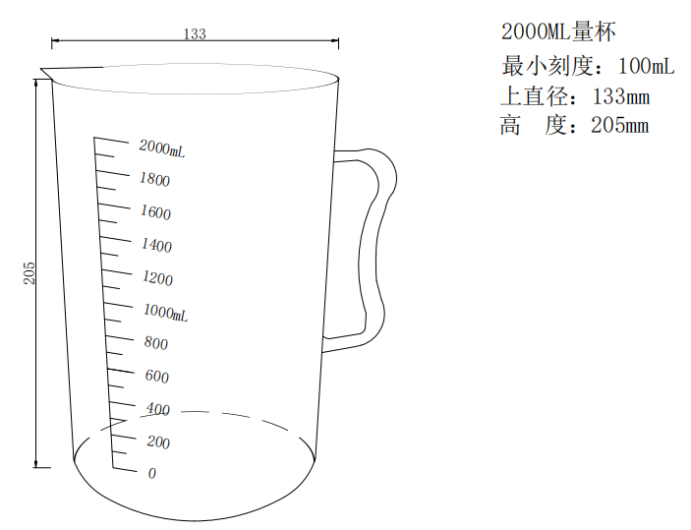
图B. 0. 1试验仪器

2烧杯上直径应为133mm，高度应为205mm，最小刻度 100mL，允许尺寸误差不应大于10%。

B. 0. 2试验应按下列步骤进行：
1 应在烧杯里装入1000mL水，控制水温为25℃，静置使水面平稳。
2应准备双组分原料A、B组分各100g，控制料温为20±5℃, A.B组分重量比为1：1。
3应将两种原料倒入500mL量杯中，电动搅拌（搅拌频率为2500r/min）2s，然后在2000ml烧杯杯口正中心位置匀速把搅拌好的原料倒入烧杯水中。待泡沫完全固化，烧杯中水为清液，同时泡沫在烧杯中放置2小时后没有明显收缩痕迹（材料和杯体之间无缝隙）。
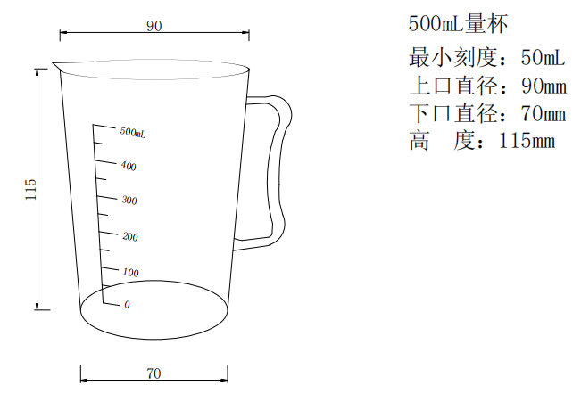

4应按步骤1、2、3制备不少于5个试样。
5应将以上泡沫试件和烧杯一起保留，在23±2℃的条件下放置16h。
6应把烧杯和泡沫一起切片，切片厚度为2.5cm，取出泡 沫切片测试最大直径dx ，最小直径d₂ ；测试对应的烧杯最大直径比，最小直径d₄。

B.0.3高聚物材料水中反应收缩率应按下式计算：
S =［（d₃+d₄）-（d₁+d₂）］/（d₃+d₄）） （B. 0.3）
式中：s——高聚物注浆材料水中反应收缩率。

附录C 道路地下病害体处治雷达检测记录表
工程名称： 工程地点： 天气：
仪器型号/编号： 测试方式： 天线主频（MHz）： 时窗（ns）：
道间距（m） 标记（m）
文件名 | 测线方向 | 测线位置 | 测线起点/终点 | 测线长度（m） | 备注/异常情况

操作： 记录： 检查： 日期：

附录D 道路地下病害体处治检测记录表

检测单位： 检测时间：
道路名称 |  | 病害编号
病害属性 |  | 风险等级
平面尺寸 |  | 中心坐标 | X
影响深度 |  | 中心坐标 | Y
病害位置描述
雷达图像 | 电子地图
现场环境照片 | 验证照片
原因初步分析及处治建议

附录E 道路地下病害体处治施工记录表
施工路段： 至 路 段（K ＋ ～K ＋ ） 施工日期：
施工单位： 检测仪器：
病害 | 序号 | 桩号 | 单处病害工程量 |  |  |  |  |  |  |  |  | 单项病害工程量
病害 | 序号 | 桩号 | 长度  （m） | 面积  （m²） | 体积  （m³） | 材料用量（kg） |  |  |  |  | 施工时间  (min) | 长度  （m） | 面积  （m²） | 体积  （m³） | 材料用量（t） |  |  |  |  | 台班  （8h）
 |  |  |  |  |  | 膨胀型高聚物 | 渗透型高聚物 | 石料 | 水泥 | 其他 |  |  |  |  | 膨胀型高聚物 | 渗透型高聚物 | 石料 | 水泥 | 其他 | 台班  （8h）

附录F：规范性引用文件
下列文件对于本文件的应用是必不可少的。凡是注日期的引用文件，仅注日期的版本适用于本文件。凡是不注日期的引用文件，其最新版本（包括所有的修改单）适用于本文件。
1 《道路深层病害非开挖处治技术规程》（CJJ/T 260）；
2 《城市地下病害体综合探测与风险评估技术标准》（JGJ/T437）；

3 《城镇道路养护技术规范》（CJJ36）；

4 《建筑地基处理技术规范》（JGJ79）；

5 《公路养护技术标准》（JTG 5110)；

6 《公路路基设计规范》(JTG D30)；

7 《城镇道路施工与质量验收规程》(CJJ1)；

8 《公路工程竣（交）工验收办法》；

9 《公路工程集料试验规程》 (JJGE42)。

本规程用词用语说明

1 为便于在执行本规程条文时区别对待，对要求严格程度不同的用词说明如下：
1） 表示很严格，非这样做不可的用词：
正面词采用“必须”；
反面词采用“严禁”。
2） 表示严格，在正常情况下均应这样做的用词：
正面词采用“应”；
反面词采用“不应”或“不得”。
3） 表示允许稍有选择，在条件许可时首先应这样做的用词：
正面词采用“宜”；
反面词采用“不宜”。
4） 表示允许有选择，在一定条件下可以这样做的用词：
正面词采用“可”；
反面词采用“不可”。

2 引用标准或规程的用语采用下列写法：
1） 在规程总则中表述与相关标准的关系时，采用“除应符合本规程的规定外，尚应符合国家和行业现行有关标准的规定”；
2） 在规程条文及其他规定中，当引用的标准为国家标准和行业标准时，表述为“应 符合《××××××》（×××）的有关规定”；
3） 当引用本规程中的其他规定时，表述为“应符合本规程第×章的有关规定”“应 符合本规程第×.×的有关规定”“应符合本规程×.×.×的要求”“应符合本规程第×.×.×的有关规定” 或“应按本规程第×.×.×的有关规定执行”等。

《道路地下病害体处治技术规程》

条文说明

条文说明目次
1 总则 35
2 术语与符号 36
2.0.1 术语 36
3 基本规定 37
5 材料 38
6 病害体处治 39
6.1 一般规定 39
6.2 基层开裂处治 39
6.4 空洞处治 40
6.5 疏松体处治 40
6.6 富水体处治 41

1 总则
1.0.1 本条为制定本规程的目的。
近年来，我国公路建设发展迅猛，截至2022年底，截至2022年公路通车里程535万公里，其中高速公路17.7万公里。但随着交通量的不断增长和超载车辆的急剧增加以及其他一些原因，养护任务日益繁重。
另外一方面随着城市发展和地下市政设施建设项目增多，近年来，城市道路安全隐患已逐步进入全国性灾害集中爆发的高峰期，灾害的发生已经遍及全国各个省市，从沿海到内陆边远地区，从一线大城市到二线、三线中小城市都面临着不断发生道路塌陷灾害的威胁，据地下管线专业委员会不完全统计，每年全国发生的道路塌陷案例数千起，造成越来越严重的生命财产损失和社会影响。
为规范高速公路及市政道路地下病害体处治，减少维修过程对交通的干扰，保障车辆行驶安全，确保路网畅通，提升道路服务水平，并使既有的道路病害处治工作的设计、检测、施工、验收有据可依，特制定本规程。
1.0.2 本条为制定本规程的适用范围。由于道路地下病害体的种类较多，同一病害也有多种处治方法，本规程主要针对基层开裂、脱空、空洞、疏松体和富水体等病害，突出优点是微创修复。
1.0.3 本条规定了道路地下病害体处治遵循因地制宜、就地取材、保护环境和节约资源的原则，符合国家技术经济政策。

2 术语与符号

2.0.1 术语

1 高聚物材料 polymer material
本条规定高聚物材料为双组分，包括膨胀型和渗透型两种。

2 膨胀型高聚物材料 Expansive polymer material
本条规定反应后的膨胀型高聚物材料凝固体不降解、无污染，具有良好的稳定性和耐久性。

3 渗透型高聚物材料 Permeable polymer material
本条规定渗透型高聚物材料反应后的固结体不降解、无污染，强度抗渗性得到有效提高，具有良好的稳定性和耐久性。

4 微孔 Small hole
本条规定微孔为输送孔兼有排气、排水功能。

3 基本规定
3.0.1 本条规定了检测方法的类型主要包括探地雷达、落锤式弯沉仪、高密度电、超声波仪、地震仪等。检测时宜采用两种或两种以上的方法进行综合检测，城市道路采用探地雷达检测方法应满足《城市地下病害体综合探测与风险评估技术标准》的相关要求。
3.0.2 本条规定道路地下病害体处治前应进行检测，检测范围应涵盖相关地下管线以及构筑物。
3.0.3 本条规定检测报告内容应包括：检测项目、检测方法、采用的仪器和设备、工作参数、测点（线）布置、工程量、检测数量、抽验路段、检测结果、原始数据、资料处理方法和解释结果、检测结论等。检测应时符合下列规定：
1 检测数据处理前应回放校验，数据记录应完整、信号清晰，里程标记准确。不合格的原始数据不得进行处理与解释。
2 检测开始时应根据现场实际验证无损检测的精度，检测中应按要求及时验证无损检测结果的可靠性。
3.0.4 本条规定道路地下病害体处治技术所用的原材料、半成品、成品材料的质量应符合国家现行标准规定，并应具有质量合格证书、性能检测报告和使用说明书。

5 材料

5.1.1对于道路地下病害体，本规程推荐使用高聚物材料，高聚物材料的性能特征符合《道路深层病害非开挖技术处治规程》的规定，同时针对疏松体，增加了渗透型高聚物材料，尽管高分子材料成本高，但是高分子材料最大的优势是可以快速开放交通，施工结束后可以立即开放交通。对于没有开放交通时间压力的工程也可选用普通的水泥、石灰、粉煤灰、石料等材料。

5.1.2 高聚物材料种类繁多，单是土木工程类所用的高分子材料就有成百上千种。本规程采用的高聚物材料分为膨胀型和渗透型，膨胀型高聚物材料应符合《道路深层病害非开挖处治技术规程》的相关规定，渗透型高聚物材料为液态双组分，不需要与环境外界水发生化学反应，注入道路后与基层粘结良好，可提升其服役性能。。

6 病害体处治

6.1 一般规定

6.1.2 本条规定了病害体处治方案的内容应包括以下几方面：
1 工程概况：危险性较大的分部分项工程概况、施工平面布置、施工要求和技术保证条件。
2 编制依据：相关法律法规、规范性文件、标准、规范及图纸（国标图集）、施工组织设计等。

3 施工计划：包括施工进度计划、材料与设备计划。
4 施工工艺技术：技术参数、工艺流程、施工方法、检查验收等。技术参数应明确注浆孔布设间距、钻孔深度、注浆量、注浆速度；输送管直径、长度；处治材料、封孔材料；处治设备及施工参数等
5 施工安全保证措施：组织保障、技术措施、应急预案、监测监控等。
6 劳动力计划：专职安全生产管理人员、特种作业人员等。
7 计算书及相关图纸。
6.1.4 本条规定了道路地下病害体的施工应符合下列规定：
1 注浆前需要对注浆设备的动力系统，输送系统，出料比例进行检查。
2 注浆材料比例根据病害层位、深度等，经试验综合考虑经济成本确定。

6.2 基层开裂处治

6.2.4 本条规定集成式高聚物注浆设备，主要包括集成式注浆车、便携式注浆车、发电机、空压机、配比仪、冲击钻、取芯钻、注射枪、供料桶等。设备配置应符合下列规定：

1 装备应性能可靠，能快速移动、快速装卸。
2 检测仪器应配套，各检测仪器硬件、软件应配置齐全、精度满足要求。其中落锤式弯沉仪，设置施加荷载应为5000kg、压强700kPa。

3 配比仪应计量精确，精度满足施工要求。
4 注射枪开关应反应灵敏，操作方便。
5 空压机与注浆机应配套，并满足注浆压力要求。
6 钻机数量应满足施工进度要求。
7 发电机功率满足用电设备要求。
6.2.6 本条规定了施工工艺应符合下列规定：
1 按照设计或现场调整配比仪确定双组分高聚物材料的输送比例或单组分高聚物材料的输送量，使用夹具把注射枪与注射帽夹牢，扣动注射扳击，注射结束后松开扳击，宜15s后分离注射枪和注射帽。
2 面层道路密封胶封孔时，密封胶加热温度控制在190℃～210℃，灌注密封胶时要使密封胶略低于路面，如果高出路面，使用工具将其整平。
3 施工过程保持路面整洁，施工完成后使用铁刷对注浆孔及污染路面进行处理，将清除的垃圾运出施工现场。
4 注浆后弯沉平均值应降低30%以上，最大弯沉不应大于400μm。

6.4 空洞处治

6.4.5 本条规定空洞处治宜选用集成式高聚物注浆设备和专用石料灌料机械，集成式高聚物注浆设备符合条文说明6.2.4的规定。
6.4.8 本条规定了非拌合高聚物胶结体施工工艺应符合下列规定：
1 注浆管应在骨料投放前安装埋设，深度和间距应根据高聚物材料的扩散范围及胶结的立体范围进行安装埋设；然后填投颗粒类材料，再自下而上进行分层注浆胶结骨料，形成完整的刚柔胶结体。
2 利用专用灌料机械通过石料输送管向空洞病害处灌入骨料，随着骨料在空洞腔体灌入量的增加同步提升石料输送管，直至骨料充满空洞病害空腔后拔出石料输送管。
3 使用探地雷达或地震波仪检测骨料填充率是否满足要求，若填充率小于设计值，用振动器振捣后补充灌入骨料，直到满足要求为止。

4 封孔材料宜选用采用快干水泥或道路密封胶等材料。路基内的填料孔，采用微膨胀快硬水泥填充；面层使用密封胶封闭，密封胶加热温度控制在190℃～210℃。灌注密封胶时要使密封胶略低于路面，如果高出路面，使用工具将其整平。

6.5 疏松体处治
6.5.4 本条规定疏松体处治宜选用渗透注浆装备，设备应包括集成式注浆车、发电机、空压机、冲击钻、锤击式成孔设备、供料桶等。成套注浆装备配置应符合下列规定：

1 成套注浆装备应性能可靠，能快速移动、快速装卸。
2 检测仪器应配套，各检测仪器硬件、软件应配置齐全、精度满足要求。其中落锤式弯沉仪，设置施加荷载应为5000kg、压强700kPa。
3 施工时设备输出压力不大于1.0MPa
4 配比仪应计量精确，精度满足施工要求。
5 钻机数量应满足施工进度要求。
6 发电机功率满足用电设备要求。

6.5.6 本条规定了施工工艺应符合下列规定：
1 花管顶部安装三通管，一端与注浆设备连接，一端与注浆枪连接，中间一端安装压力表，用以监测注浆过程中注浆孔内的压力变化；
2 三通管上安装有阀门开关，待注浆压力达到要求时可关闭阀门进行保压。

3 将注浆管插入注浆孔至病害底部或设计深度。
4 注浆时压力控制在0.5Mpa以内，实时监测压力变化，记录灌浆压力和注浆量。
5 浆液注满判断标准：注浆孔中浆液互窜并连续从注浆处溢出；吸浆率小于0.5升/分钟且维持时间不低于5分钟；灌浆压力稳定在0.5MPa且不低于10分钟，三个条件满足其一可判断注浆结束。

6.6 富水体
6.6.2 富水体水泥材料的选择应符合下列规定
1 水泥－水玻璃浆液应采用普通硅酸盐水泥配制，水玻璃模数宜在2.4-3.2之间，其浓度不应大于40°Bé。

2 水泥的品种和强度等级宜根据工程需要采用硅酸盐水泥或矿渣硅酸盐水泥，有抗侵蚀或者其他要求时可使用特种水泥。水泥性能应符合现行国家标准《通用硅酸盐水泥》GB 1752020的相关要求。根据需要可加入水玻璃、防分散外加剂、黏土、膨润土、粉煤灰等掺合料。

